关于2020-2021学年第三学期（暑假短学期）
微专业课程和重学课程选课的通知

各学院、全校2018、2019级本科生：
根据校历安排，2020-2021学年第三学期（暑假短学期）教学安排在8月16日--9月5日（共3周）。现将本科生短学期微专业与重学事项安排如下：
短学期微专业、重学选课时间：
6月23日上午9：00－6月25日上午11：00。
每位学生务必在此时间段内完成选课。
一、商科微专业
1、选课学生及收费：
（1）非经管类专业的学生，经管类专业的学生可根据实际需要修读。
（2）收费：微专业所有课程不收费。
（3）《商科微专业实施方案》请详见附件1。
（4）微专业课程请详见附件2。
2、选课登录网址：
http://10.11.138.20/jwglxt（内网）
http://124.160.64.163/jwglxt（外网)
或登录学校教务网http://jww.zjgsu.edu.cn/,点击“教务管理系统”（注意：选课浏览器必须使用新版谷歌、火狐或safari）
3、选课结束后将根据选课结果对微专业课程进行微调，选课人数在10人（含）以上的课程，确定开课；10人以下的课程停开。开课通知在教务处网站公布。
4、选课操作说明：
（1）登录系统。输入账号、密码，登录系统:
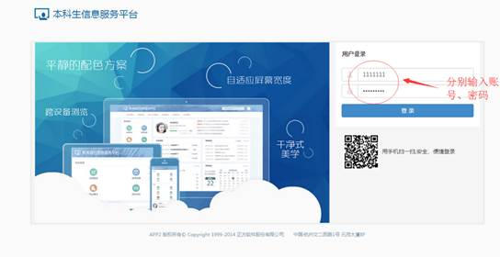
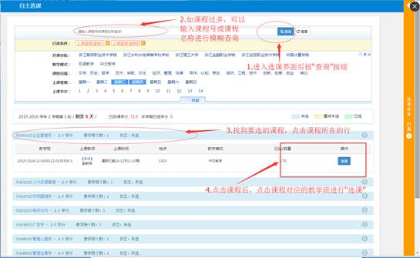
（2）进入选课界面。点击“选课”→“自主选课”，进入选课界面：

（3）选课。进入选课后，点击“查询”，进行选课课程查询，找到对应课程的上课班级进行选课：
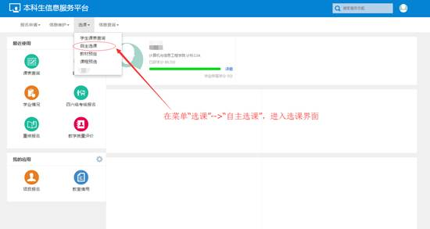
二、重学单开班课程选课
1、课程情况、选课学生及收费：
（1）重学课程请详见附件2。
（2）有不及格课程的学生结合自身学业情况重修报名，选课结束后，人数在10人（含）以上的课程，确定开课；10人以下的课程停开。
（3）收费：报名结束后，在规定时间内，登录教务系统进行缴费（报名后不缴纳重学费用的同学取消本次重学资格，请同学们根据自己的实际情况进行报名）。
（4）缴费时间：2021年6月28日8:30-6月29日16:00。
2、选课登录网址：
http://10.11.138.20/jwglxt（内网）
http://124.160.64.163/jwglxt（外网)
或登录学校教务网http://jww.zjgsu.edu.cn/,点击“教务管理系统”（注意：选课浏览器必须使用新版谷歌，火狐，safari）
3、选课操作说明：
（1）登录系统。输入账号、密码，登录系统:
- 选课。点击“报名申请”→“重修报名”，页面左侧即出现当前学期你所要重修的课程，选择“报名”：
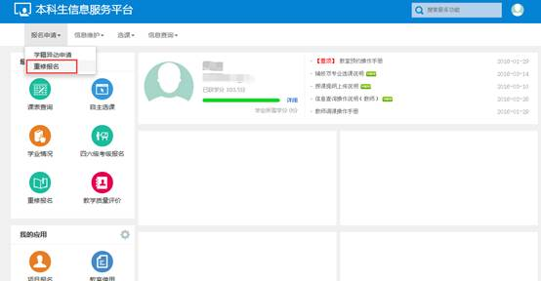
- 缴费操作说明：
（1）在缴费时间内，登录教务系统，点击“信息维护”→“学生缴费”：
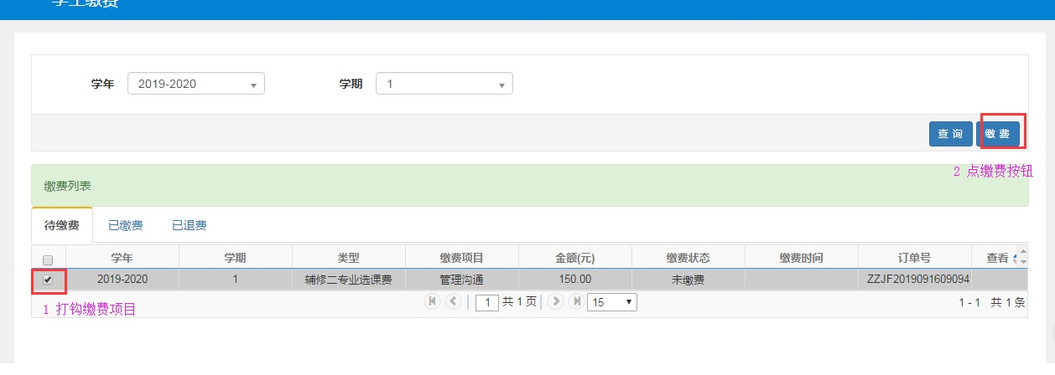
（注：一次性支付不要超过三门课程，超过三门可以分两次支付）
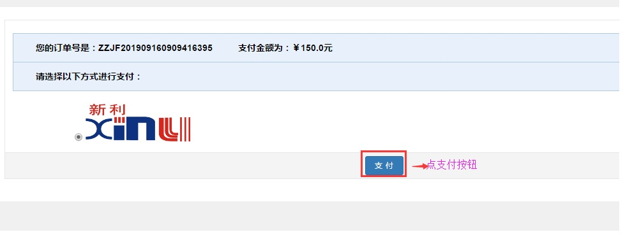
（2）生成收费支付宝二维码：
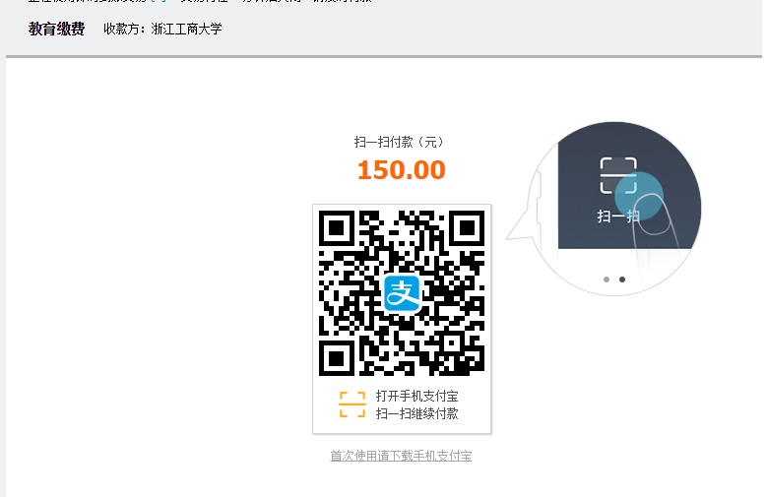
（3）扫描二维码进行支付：
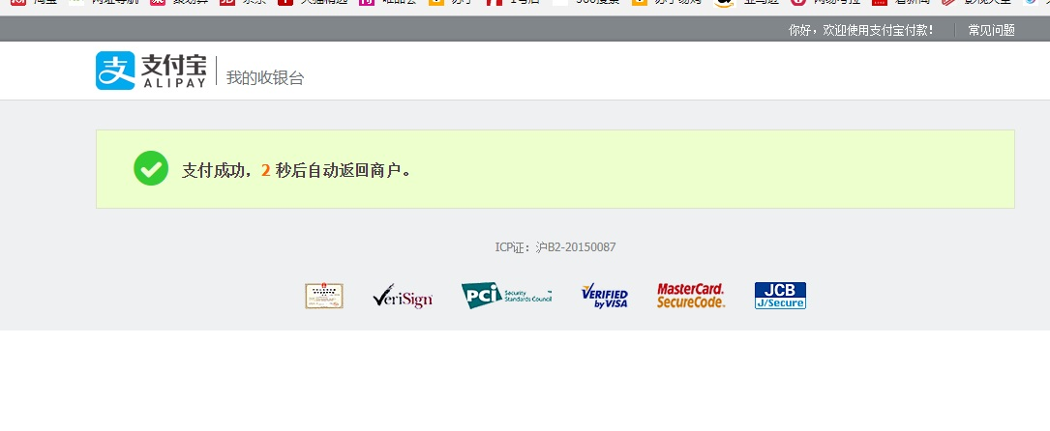
（4）支付成功后（注：请等待支付成功返回到以下界面再关掉窗口），返回学生缴费界面，刷新页面后，如下图所示：
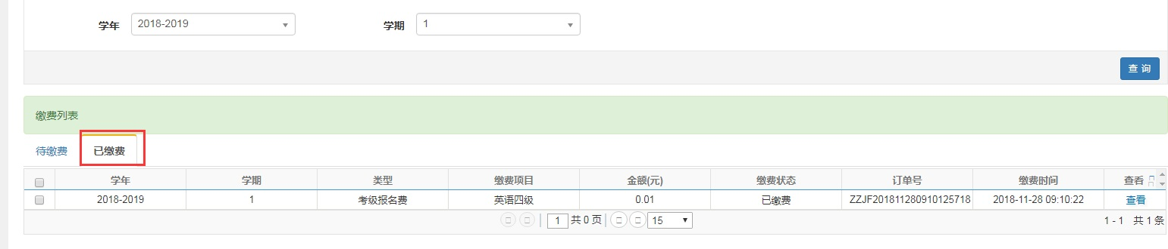
（5）缴费完成。

如在选课过程中遇到问题，请与所在学院教务办公室联系。

教 务 处
2021年6月22日

